

**课程作品报告（理工类）**

**2018 -2019 学年第一学期**

**课程名称： 移动互联网应用开发技术**

**作品主题： 社交软件——推特**

**姓 名： 黄婷婷 傅君芬 刘殷**

**班 级： 计算机161**

**学院名称： 信息工程学院**

**指导教师： 黄雷君**

目录

1 概述 4

1.1 社交软件——推特概述 4

1.1 社交软件——推特特点 4

1.1 意义 4

2 开发工具及技术介绍 4

2.1 Eclipse 4

2.2 Tomcat 4

2.3 Android Studio 5

2.4 Navicat 5

3 手机软件需求获取和分析 5

3.1 环境需求分析： 5

3.1.1 系统硬件环境分析 5

3.1.2 系统软件环境分析 5

3.2 功能 5

3.2.1 功能清单 5

3.2.2 完成情况小结 6

3.3 系统建模 7

4 系统设计 7

4.1 系统数据库设计 7

4.1.1 概念结构设计 7

4.1.2 逻辑结构设计 7

4.1.3 数据字典 7

5 系统实现 9

文件清单 9

5.1 首页 11

5.2 登录注册界面 11

5.2.1 注册登录 11

5.3 主页 12

5.3.1 查看推文 12

5.3.2 评论 12

5.3.3 转发 13

5.3.4 点赞 13

5.3.5 发表推文 14

5.4 搜索页面 14

5.4.1 热门推文 14

5.4.2 搜索功能 15

5.5 通知页面 15

5.6 个人主页 15

5.6.1 本人推文 15

5.6.2 关注列表 16

5.6.3 粉丝列表 17

5.6.4 他人主页 17

5.6.5 修改名字 18

5.6.6 修改头像 18

6 个人工作清况 19

7 总结 19

# 概述

## 1.1 社交软件——推特概述

社交软件——推特是微博客的典型应用。它可以让用户更新消息其被称作“推文”，是将推文发送到页面上与他人进行交互的社交软件。

**1.2 社交软件——推特特点**

社交软件——推特不仅可以发送文字还可以发送图片，可以在搜索界面看到所有推文最热门的前五名，可以在通知页面获取最新五条消息，以及有关注取关等功能。

## 1.3 意义

互联网高速发展的时代将世界紧密联系在一起，通过社交软件——推特此类软件可以更快更好地取实时消息，不论是时政还是娱乐或者普通友人的情况都能即时了解。

# 手机软件需求获取和分析

## 环境需求分析：

### 系统硬件环境分析

cpu：i5-6200u

内存：4G ddr3

显卡：Nvidia GeForce 920M

硬盘：机械硬盘

主板：X555LJ.600



### 系统软件环境分析

操作系统:Windows 7

数据库: MysqL

查看器：安卓手机

## 功能

### 功能清单

#### 注册

未注册或者忘记密码的用户或是未来用户可通过本功能注册账号，通过注册的账号可以进行登录，然后再进行一系列的操作。

#### 登录

用户注册后可以登录本软件，可以发送推文。

#### 主页功能

按照时间顺序查看自己关注的人以及自己的推文，可以上拉刷新，页面可以查看原创推文内容，也可以看转发内容，转发内容中的原创内容被删除则只能看转发人的评论。

#### 搜索功能

搜索页面主页显示为最热门的五条消息，搜索界面有五条历史纪录，搜索后可分别查看搜索推文内容或者推文po主的过滤信息。

#### 通知功能

通知关注人的最近五条推文。

#### 列表功能

每个用户都有自己的粉丝列表以及关注列表。

#### 个人主页功能

可以查看自己的主页，主页有自己的个人信息、粉丝数、关注数以及自己的所有推文。

#### 修改功能

用户可以修改自己的头像和名字。

#### 互动功能

用户可以发送推文，纯文字及图片皆可，可以对任意的推文进行评论、转发和点赞，能够关注或者取关别人。

# 系统实现

## 首页

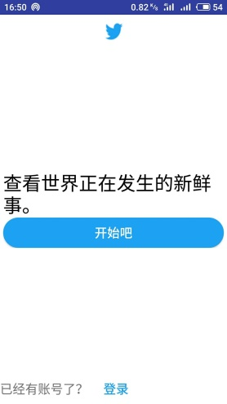

点击“开始吧”按钮，进入注册页面。

点击“登录”，进入登录页面。

## 登录注册界面

### 注册登录

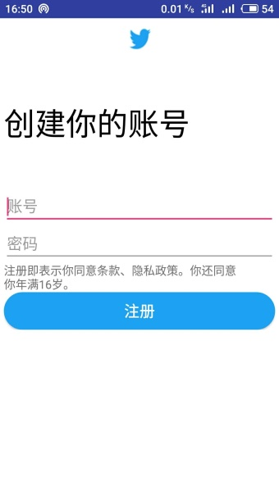

输入账号与密码，点击“注册”，如果数据库中查无此人，即可成功注册。

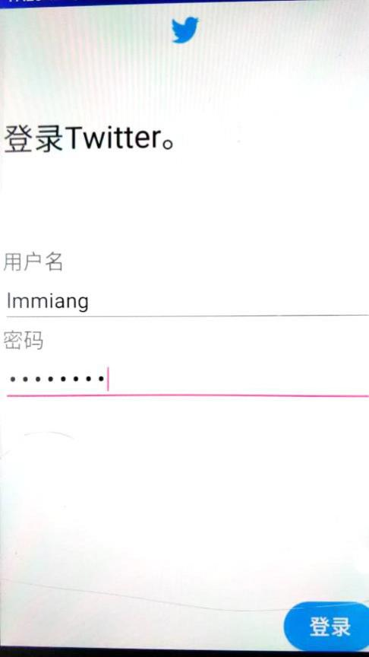

输入正确的账号密码，点击“登录”，即可进入主页。

## 主页

### 查看推文

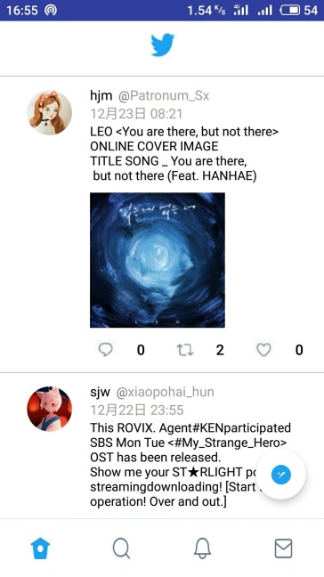

上下滑动页面即可查看自己关注的人发出以及转发的推文。

### 评论

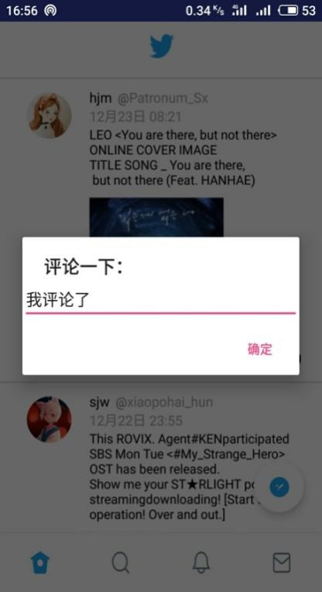

点击评论按钮，可以跳出弹框，输入想要评论的内容，点击“确定”，即可评论。

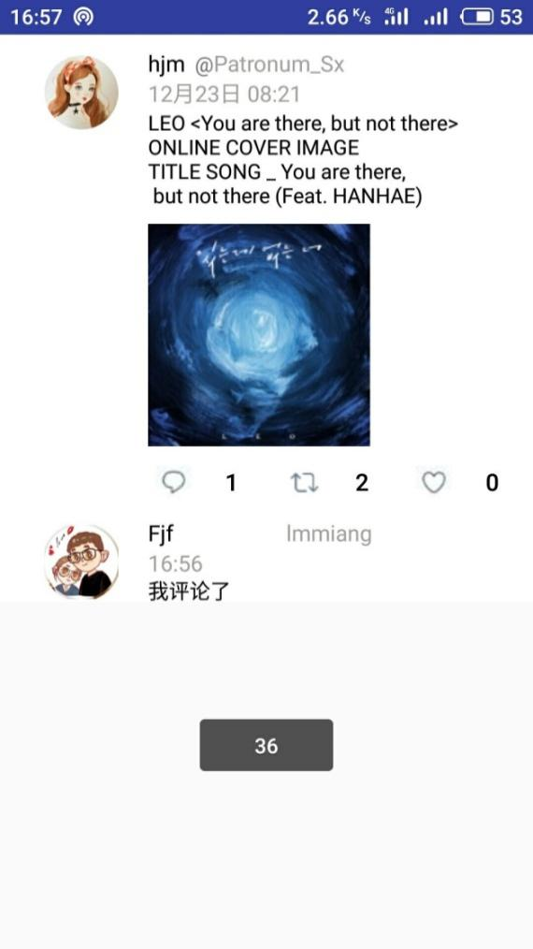

评论成功后，在被评论的推文界面可以看到自己留下的评论。

### 转发

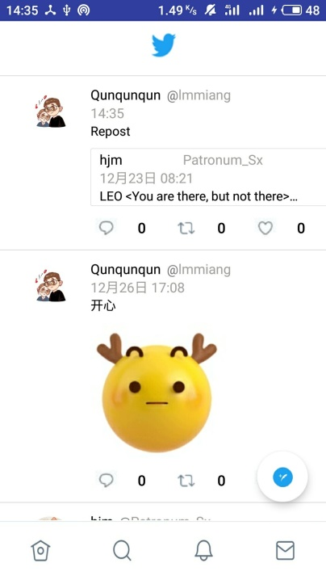

在想要转发的推文处，点击转发按钮，在网络通畅的状况下可以成功转发。被转发的推文的转发数会相应的加一。

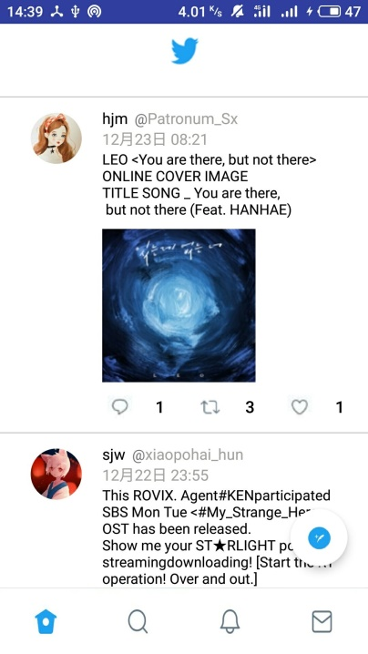

点赞本处第一条推文被转发过3次。

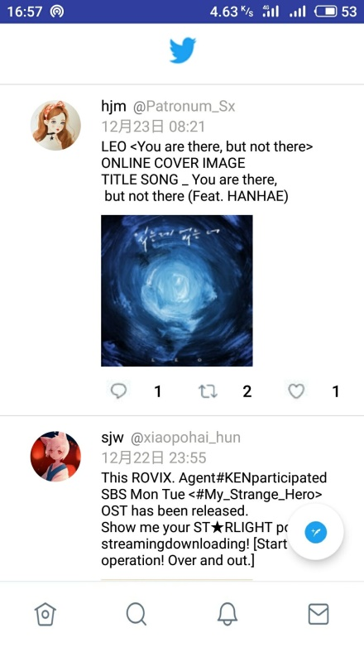

点击推文下方的爱心按钮，即可点赞。被点赞的推文，点赞数加一。

### 发表推文

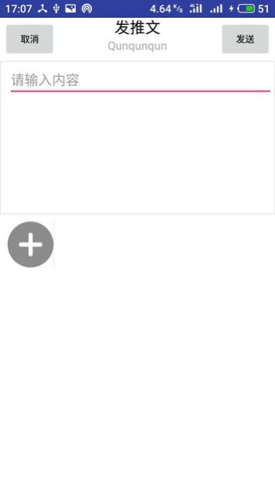

点击右下角浮动的button，进入发送推文的界面，输入想要发送的内容即可。

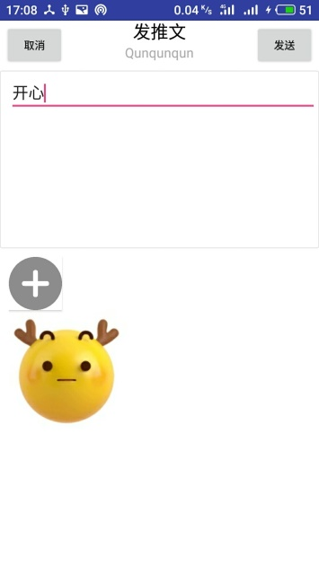

输入想要发送的内容后也可以添加一张想要发送的图片。

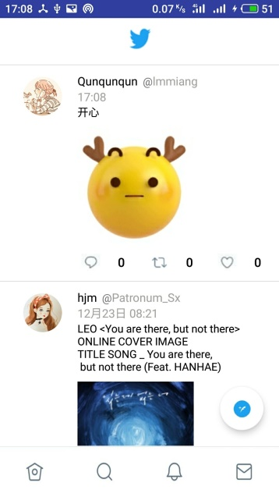

点击发送后，在网络通畅的情况下，即可成功发出。

### 热门推文

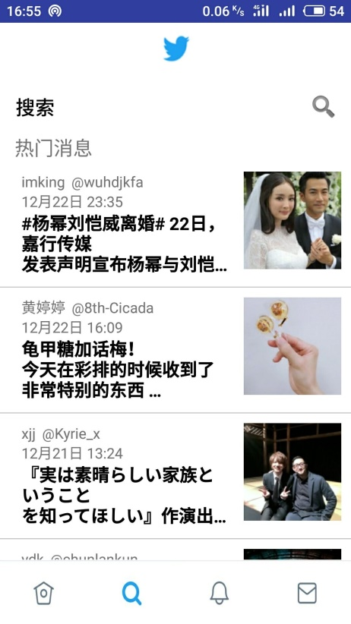

点击下方的放大镜按钮，即可转至搜索页面，在此页面可以查看到近期热门的推文。

### 搜索功能

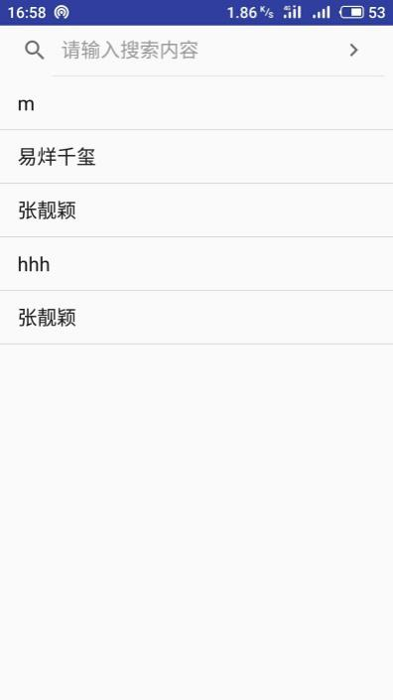

在此界面，可以查看到之前曾经搜索过的词条。

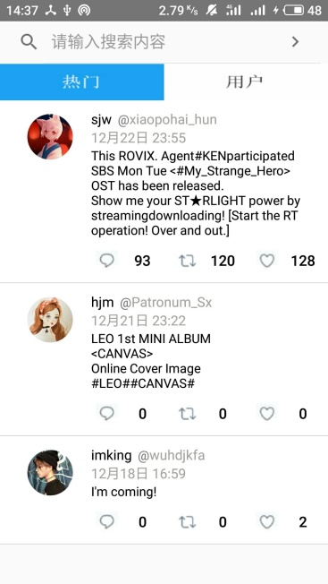

输入搜索的词条，点击搜索后，会呈现如上图的界面，左边是带有此词条的热门推文内容或者是热门用户，右边是带有此词条的用户。

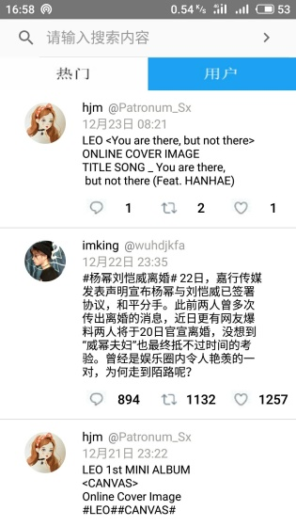

上图为点击用户这个按钮后所呈现的搜索界面。

## 通知页面

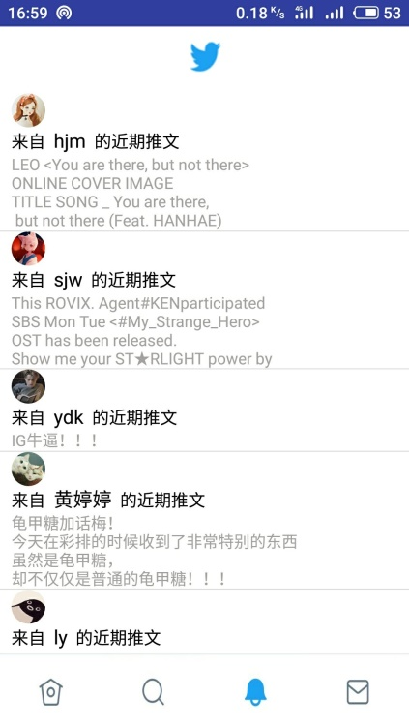

点击下方的铃铛按钮，可以查看到自己关注的人前十条近期发送的推文，避免用户错过最新消息。

## 个人主页

### 本人推文

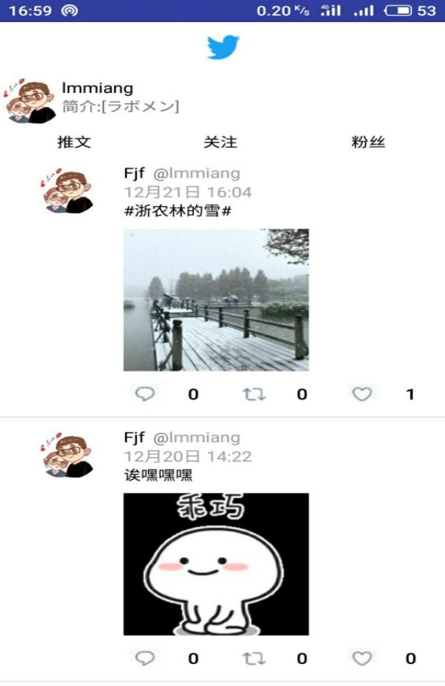

点击个人头像，可进入每个人的个人主界面，查看到个人的主页。上下滑动即可查看内容，推文下面的三个按钮也可以进行评论、转发、点赞。

### 关注列表

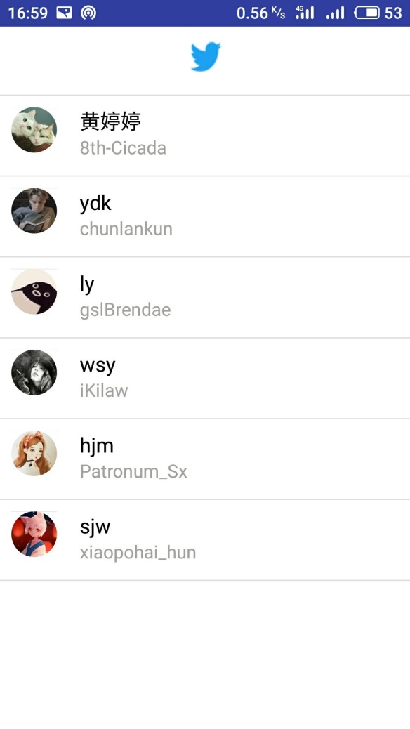

点击个人主页的“关注”，即可查看被查看的人所关注的对象。点击其中的对象，也可以转跳至他们的主页。

### 粉丝列表

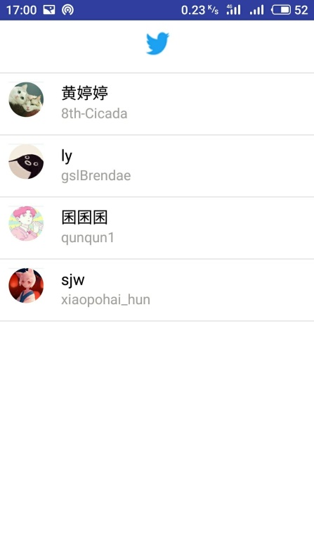

点击个人主页的“粉丝”，即可查看被查看的人的粉丝列表。点击他们的头像也可以转跳到他们的主页。

### 他人主页

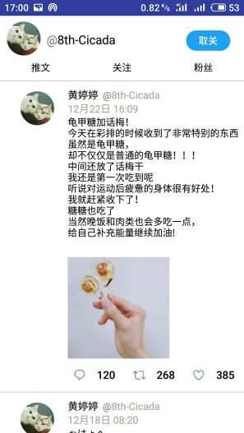 

点进关注或粉丝列表内的用户的主页，已关注可点击按钮取关，取关成功之后按钮会显示“关注”。

### 修改名字

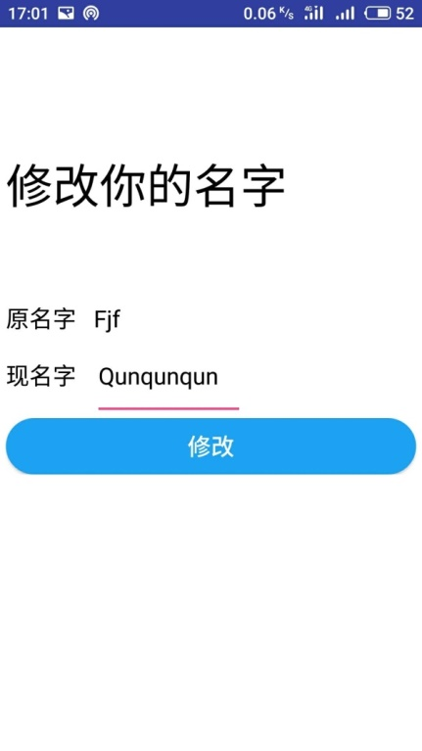

点击个人主页的名字，可进入名字对的修改界面，输入想要修改的名字至“现名字”，点击修改，即可成功修改。

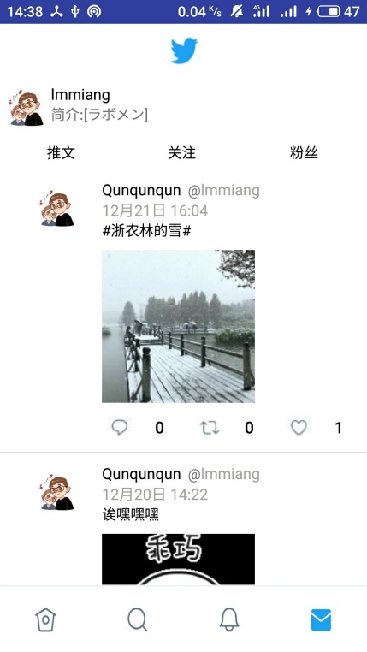

在个人主页的最上面显示的名字是个人的账号，下面的推文上的名字为用户的名字。用户名字可以随意更改，但账号无法变更。

### 修改头像

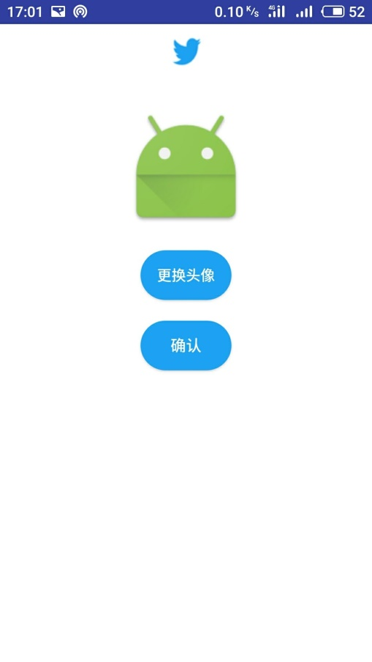

在个人主页点击头像，可进入头像更换页面。



点击更换头像，选取好相册中的头像后，可进入该界面。取景完毕后，点击确定，可回调到原界面，如下图。

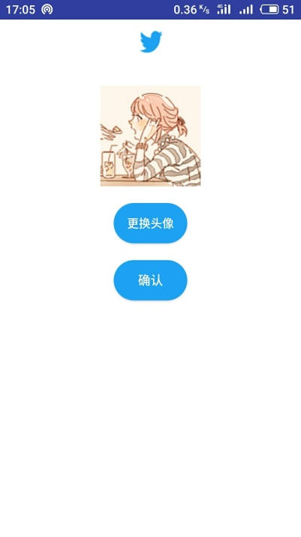

修改完毕后，点击确认，头像即可被更换。

